 |  | Stredoslovenská distribučná, a.s.  Pri Rajčianke 2927/8, 010 47 Žilina, www.ssd.sk
Technický štandard:

VVN konštrukcie oceľových stožiarov

Vypracovali: | Ing. Milan Maťko  Ing. Peter Michalovič  Štandardizácia
Schválili: | Ing. Mikuláš Koščo  Stratégia distribučnej sústavy |  |  | Ing. Milan Miškár  Energetické aktíva
Nahrádza: | 3.12-05.04.2021 VVN konštrukcie oceľových stožiarov
Dátum schválenia: 04.2022 |  |  |  |  | Číslo: 3.12-06.04.2022
Tento dokument spracovalo oddelenie Štandardizácie a jeho rozširovanie mimo SSD je možné v tlačenej alebo elektronickej forme iba v plnom rozsahu a so súhlasom spracovateľa. |  |  |  |  | Počet strán: 7

Použitie:
- Stožiare oceľové priehradové pre elektrické vonkajšie vedenia, používané ako nosné konštrukcie podperných bodov VVN distribučných vedení SSD. Sú vyhotovené zo žiarovozinkovanej ocele.

Predpisy a normy:

- STN EN 1993-3-1/AC/NA Eurokód 3. Navrhovanie oceľových konštrukcií. Časť 3-1: Veže a stožiare
- STN EN 1090-1+A1:Zhotovovanie oceľových a hliníkových konštrukcií. Časť 1: Požiadavky na posudzovanie zhody konštrukčných dielcov
- STN EN 1090-2:Zhotovovanie oceľových a hliníkových konštrukcií. Časť 2: Technické požiadavky na oceľové konštrukcie
- STN EN 10025-1:Zhotovovanie oceľových a hliníkových konštrukcií. Časť 1: Požiadavky na posudzovanie zhody konštrukčných dielcov
- STN EN 10025-2:Výrobky valcované za tepla z konštrukčných ocelí. Časť 1: Všeobecné technické dodacie podmienky
- STN EN 10027-1: Systém označovania ocelí. Časť 1: Značky ocelí
- STN EN 10029: Oceľové plechy valcované za tepla s hrúbkou 3mm a viac. Medzné odchýlky rozmerov, tvaru a hmotnosti
- STN EN 10056-1: Tyče z konštrukčných ocelí rovnoramenného a nerovnoramenného prierezu L. Časť 1: Rozmery
- STN EN 10204 Kovové výrobky. Druhy dokumentov kontroly
- DIN 7990: Šesťhranné skrutky pre oceľové konštrukcie
- STN EN ISO 2064: Kovové a anorganické povlaky
- STN EN ISO 2063-1,2 - Žiarové striekanie
- STN EN ISO 14713-2 Zinkové povlaky
- STN EN ISO 16276-2 Ochrana oceľových konštrukcií pred koróziou
- STN EN ISO 898-1 Mechanické vlastnosti spojovacích súčiastok
- STN EN ISO 7091 Ploché kruhové podložky
- STN EN ISO 8992 Spojovacie súčiastky- skrutky a matice
- STN EN ISO 9223 Korózia kovov a zliatín
- STN EN ISO 10684+AC Spojovacie súčiastky žiarovo zinkované
- STN 021741+a Pružné podložky so obdĺžnikovým prierezom
- STN 021739+a+b Podložky pre tyče I, U,IE, UE
- STN EN ISO 1461 (03 8558) Zinkové povlaky na železných a oceľových výrobkoch vytvorené ponorným žiarovým zinkovaním. Požiadavky a skúšobné metódy
- STN 33 2000-5-51+A11+A12+O1+O2 Elektrické inštalácie budov. Časť 5-51: Výber a stavba elektrických zariadení. Spoločné pravidlá.
- STN EN 50 341-1 Vonkajšie elektrické vedenia so striedavým napätím nad 1 kV.
- STN EN 50 341-2-23 Vonkajšie elektrické vedenia so striedavým napätím nad 1 kV. Časť 2-23: Národné normatívne hľadiská (NNA) pre SLOVENSKO
- STN EN ISO 9001+O1 Systémy manažérstva kvality.
- Zákon č.133/2013 Z.z. o stavebných výrobkoch a o zmene a doplnení niektorých Zákonov.

Rozdelenie prvkov na skupiny
 | Názov materiálu | Merná jednotka
1. | Oceľová konštrukcia | kg

Technické parametre:
TECHNICKÉ PARAMETRE
(dokladovať v ponuke)
Prevádzkové podmienky
Menovité napätie siete: 110 kV
Najvyššie napätie siete:123 kV
Frekvencia: 50 Hz
Materiál konštrukcie: upokojená oceľ kvality S355.J2
Použitá oceľ musí byť vhodná na žiarové zinkovanie v zmysle STN EN 10025-1
Prevedenie zhotovenia oceľovej konštrukcie: EXC3
Tolerancie rozmerov platní v zmysle STN EN 10029: Trieda B
Tolerancie rozmerov profilov priečok (okrem dĺžok)v zmysle STN EN 10056-2:
Tolerancie dĺžok priečok v zmysle STN EN 1090-2+A1: ±2mm
Spojovacie skrutky v zmysle DIN 7990, trieda kvality: 8.8
Spojovací materiál v triede kvality: 8.8
Podložky pod spojovacie matice v zmysle STN EN ISO 7091
Stúpačky zabraňujúce skĺznutiu nohy z ocele kvality min. S355
Diery vyvŕtané na nesprávnom mieste sa nesmú zaslepovať zváraním.
Všetky vŕtané diery a, otvory a oddeľovacie rezy sa musia odihliť
Minimálna hodnota hrúbky povlaku oceľovej konštrukcie: 80μm
Minimálna hodnota hrúbky povlaku spojovacieho materiálu: 40μm
Plochy, ktoré sú tepelne poškodené po rezaní, sa musia odstrániť.
Podmienky prostredia
Vonkajšie prostredie v zmysle normy STN 33 2000-5-51 :
Druh prostredia: VI. - vonkajšie priestory.
Vonkajšie vplyvy: AA8, AB8, AC1, AD4, AN3, AP1, AQ3, BA1, BB2, BD1, BE1, CA1, CB1.
Označenie
Všetky diely, ktorých rozmery to umožňujú, musia byť označené v zmysle STN EN 1090-1+A1. Označenie je vyhotovené vyrazením pred pozinkovaním. Konfigurácia označenia je uvedená v prílohe č.1.
Požadované skúšky, protokoly a certifikáty
Dôkaz o chemickom zložení použitej ocele v zmysle STN EN 10025-1
Certifikát systému riadenia kvality výrobcu STN EN ISO 9001.
SK certifikát od autorizovanej osoby podľa Zákona č.133/2013 Z.z.
Odsúhlasenie výrobnej dokumentáciu všetkých typov stožiarov ešte pred započatím výroby
Protokol zo skúšobnej montáže v horizontálnej polohe za účasti odberateľa.
Technická dokumentácia
Celková náterová plocha a teoretická hmotnosť stožiarov (po jednotlivých dieloch)
Akákoľvek zmena v konštrukčnej a dielenskej dokumentácií musí byť odsúhlasená tvorcom technickej dokumentácie a objednávateľom.
Prehlásenie, že výrobky a materiály neobsahujú látky, ktorých uvedenie na trh je zakázané alebo obmedzené (podľa nariadenia REACH).

Splnenie technických podmienok požadujeme vypracovať a doložiť v poradí v akom sú uvedené.

Dodávka, doprava a skladovanie
5.1 Dodávateľ je zodpovedný za finálny produkt vrátane vstupných materiálov.
5.2 Stúpačky sú súčasťou dodávky stožiarov.
5.3 Objednávateľ poskytne dodávateľovi výrobnú dokumentáciu v digitálnej alebo papierovej forme. Dodávateľ oceľovej konštrukcie overí správnosť výrobnej konštrukcie, zmontovateľnosť oceľovej konštrukcie bežným montážnym náradím a prípadné chyby konštrukčnej dokumentácie oznámi zhotoviteľovi dielenskej dokumentácie a objednávateľovi, za účelom ich odstránenia.
5.4 Dodávka konštrukcie stožiarov musí byť balená po jednotlivých stožiaroch, dieloch konštrukcie, a ktoré sú jednoznačne označené súpisom balenia.
5.5 Pri zistení poruchy zinkovej vrstvy má objednávateľ právo neprevziať alebo vrátiť dodávateľovi diely, ktoré vykazujú defekty pozinkovania v zmysle STN EN 1461 a zoznamu defektov v Prílohe č. 2
5.6 Ak výrobca použije väčšie profily ako sú špecifikované, musí byť zmena odsúhlasená objednávateľom. Navýšená dodatočná hmotnosť zo strany výrobcu nebude účtovaná.
5.7 Hmotnosť jednotlivého balenia nesmie prekročiť 1,5t.
5.8 Drobné časti konštrukcie stožiara (spojovací materiál a prvky do 300mm) budú balené do drevených debien. Jednotlivé položky musia byť balené oddelene v mechanicky a poveternostne odolnom obale.

5.9 Počas dopravy musia byť jednotlivé konštrukčné časti zabezpečené tak, aby nedošlo k ich poškodeniu. Vykládka dodávky bude možná vysokozdvižným vozíkom u objednávateľa. Výrobca zabezpečí dopravu bežnými dopravnými prostriedkami.

PoŽiadavka na dodanie vzoriek z požadovaného rozsahu prvkov
Dodávateľ poskytne vzorky materiálu dielov zo skúšobnej montáže stožiara.

Požiadavky na legislatívnu časť súťažných podmienok
- Zástupcovia obstarávateľa sú oprávnení zúčastniť sa skúšobnej montáže v závode výrobcu v počte max. 6 osôb. Vykonanie skúšobnej montáže zabezpečí a uhradí dodávateľ. Náklady na účasť pracovníkov obstarávateľa na skúškach (cestovné náklady a náklady na ubytovanie si hradí obstarávateľ) budú zahrnuté v cene dodávky tovaru. V opačnom prípade má obstarávateľ právo od zmluvy odstúpiť. Následné preberanie tovaru zhotoveného pre obstarávateľa je potom závislé od výsledku skúšobnej montáže. týchto skúšok.

- V prípade uzatvorenia zmluvy na daný distribučný prvok pre distribučné vedenia SSD, sa musí dodávaný materiál zhodovať so vzorkou odobranou zo skúšobnej montáže. V opačnom prípade má objednávateľ právo od zmluvy odstúpiť a vrátiť dodávateľovi dodaný tovar.

- Obstarávateľ si vyhradzuje právo preskúšať, poprípade nechať preskúšať dodržanie noriem, predpisov a smerníc ako aj požiadaviek podľa daného technického štandardu. Následné preberanie tovaru zhotoveného pre obstarávateľa je potom závislé od výsledku týchto skúšok.

Prílohy k technickým štandardom
Príloha č. 1 Prevedenia značenia

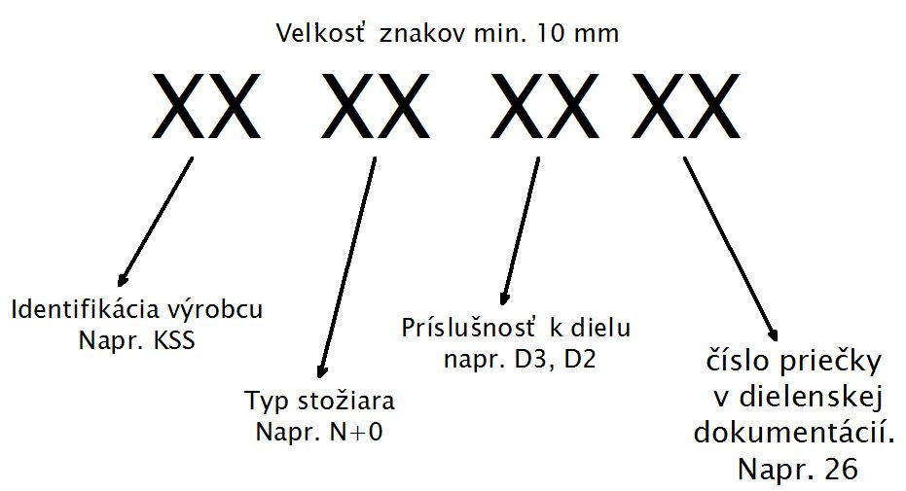

Príloha č. 2- Príklady defektov pozinkovania, ktoré nie sú prípustné:

Príklad a,

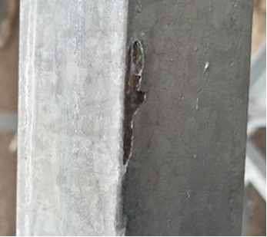

Príklad b,

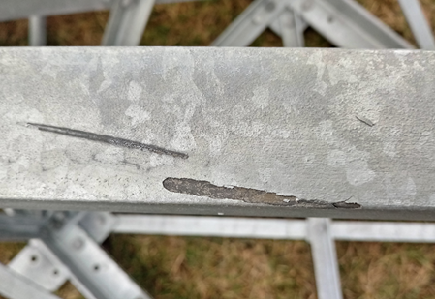

Príklad c,

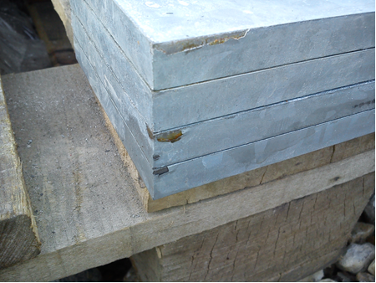

Príklad d,
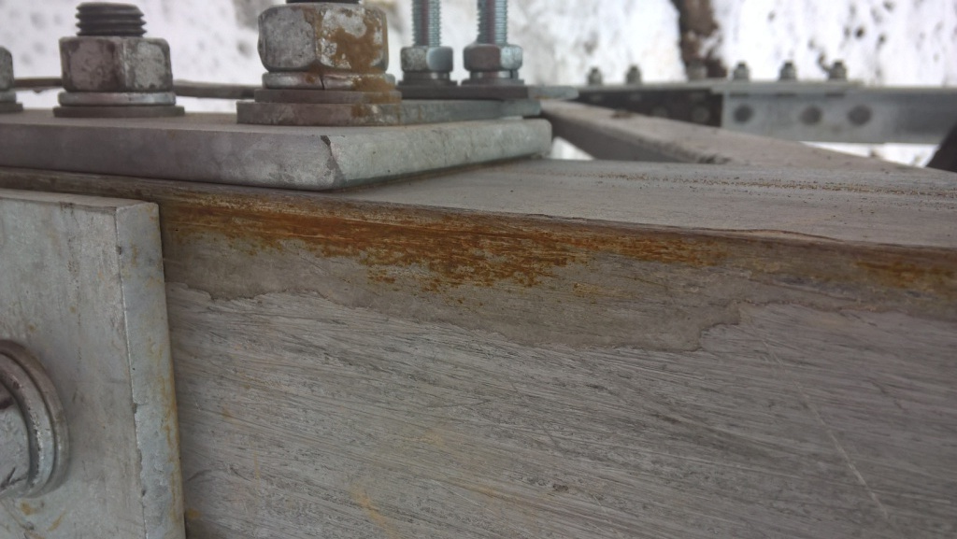

Príklad e:
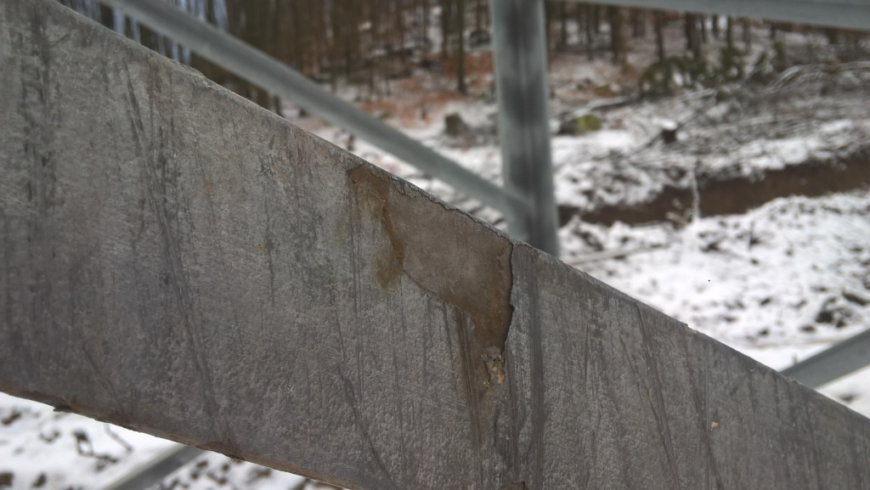

Koniec príloh.

